EXCELENTÍSSIMO SENHOR PRESIDENTE DA CÂMARA MUNICIPAL DE SUMARÉ,

Indico ao Excelentíssimo Senhor Prefeito a reativação do Posto de Saúde localizado no bairro Parque das Nações, na região da Área Cura. Essa medida busca garantir a prestação dos serviços de saúde em face do aumento populacional da região.
Com o crescimento urbano acelerado, impulsionado por políticas de habitação popular, como o Programa Minha Casa Minha Vida, diversos empreendimentos estão sendo entregues na região, o que implicará em considerável aumento da demanda por serviços públicos de saúde. A reativação da unidade de saúde do Parque das Nações se mostra urgente e necessária para garantir o acesso adequado e descentralizado ao atendimento básico, evitando a sobrecarga de outras UBSs da região.
A estrutura do posto já existe e pode ser otimizada com reforma, adequação de pessoal e equipamentos, tornando-se um ponto estratégico para suprir as novas necessidades da população residente nos bairros do entorno. Contamos com o apoio de Vossa Excelência para que essa medida seja analisada com prioridade, promovendo o direito à saúde e fortalecendo a atenção básica no município. Coloco-me à disposição para colaborar com informações técnicas ou comunitárias que contribuam com a viabilidade da reativação.

Sumaré, 07 de maio de 2025.
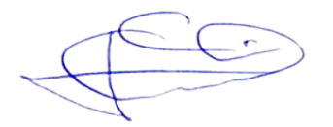

Geraldo Medeiros da Silva
(Geraldo Medeiros)
Vereador

